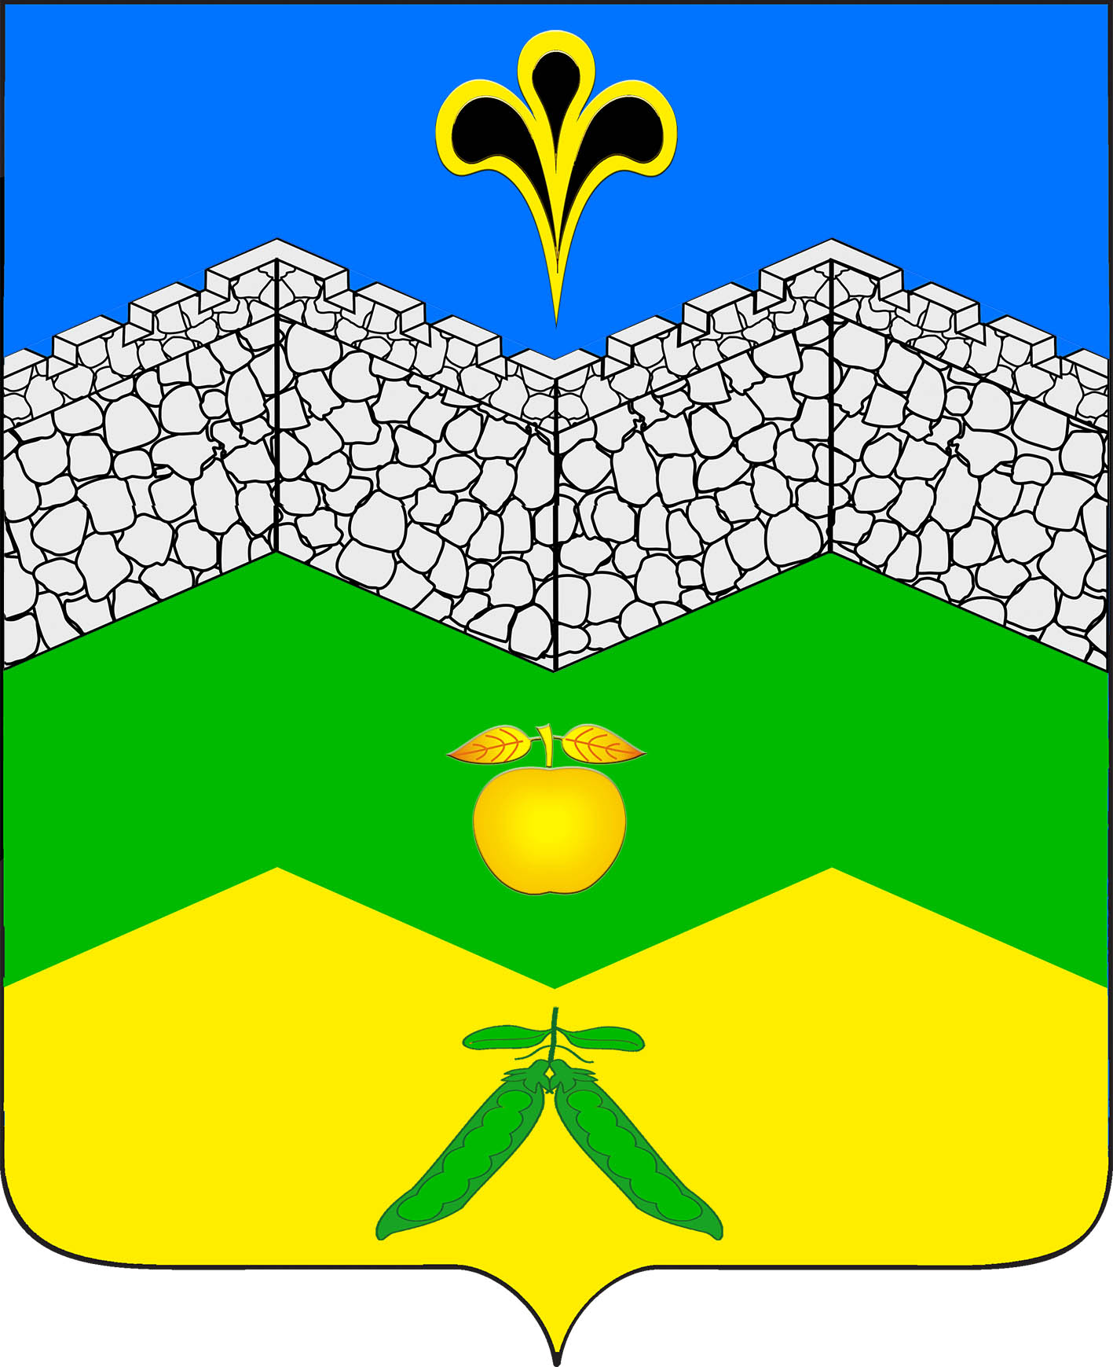
администрация адагумского сельского поселения крымского района
ПОСТАНОВЛЕНИЕ
от 23.12.2015 г. № 357

хутор Адагум

О перечне должностей муниципальной службы администрации

Адагумского сельского поселения Крымского района, в связи с замещением которых на гражданина налагаются ограничения, предусмотренные

статьей 12 Федерального закона от 25 декабря 2008 года № 273-ФЗ

«О противодействии коррупции»

Во исполнение Указа Президента Российской Федерации от 21 июля 2010 года № 925 «О мерах по реализации отдельных положений Федерального закона о противодействии коррупции», на основании стать 12
Федерального закона от 25 декабря 2008 года № 273-ФЗ «О противодействии коррупции», постановляю:

1. Утвердить перечень должностей муниципальной службы администрации Адагумского сельского поселения Крымского района, по которым распространяются ограничения на граждан, замещающих эти должности при заключении ими трудовых договоров в коммерческих и некоммерческих организациях (приложение).

2. Лица, замещающие указанные в пункте 1 должности муниципальной службы в течение 2-х лет после увольнения с муниципальной службы:
1) имеет право замещать должности в коммерческих и некоммерческих организациях, если отдельные функции государственного управления этими организациями входили в должностные (служебные) обязанности муниципального служащего, с согласия соответствующей комиссии по соблюдению требований к служебному поведению муниципальных служащих и урегулированию конфликта интересов, которое дается в порядке, установленном нормативными правовыми актами Российской Федерации;
2) обязаны при заключении трудовых договоров, сообщать представителю нанимателя (работодателю) сведения о последнем месте своей службы с соблюдением законодательства Российской Федерации о государственной тайне.

3. Несоблюдение гражданином, замещавшим должности муниципальной службы, перечень которых устанавливается пунктом 1 постановления, после увольнения с муниципальной службы требования, предусмотренного пунктом 2 настоящего постановления, влечет прекращение трудового договора, заключенного с указанным гражданином.

4. Работодателям коммерческих и некоммерческих организаций при заключении трудового договора с гражданином, замещавшим должности муниципальной службы, перечень которых устанавливается пунктом 1 настоящего постановления, в течение двух лет после его увольнения с муниципальной службы в десятидневный срок сообщить о заключении такого договора представителю нанимателя (работодателю) муниципального служащего по последнему месту его службы в порядке, установленном нормативными правовыми актами Российской Федерации.

5. Неисполнение работодателем коммерческих и некоммерческих организаций обязанности, установленной пунктом 4 настоящего постановления, является правонарушением и влечет ответственность в соответствии с законодательством Российской Федерации.
6. Признать утратившими силу:
-постановление администрации Адагумского сельского поселения Крымского района от 19 октября 2010 года № 116 «О перечне должностей муниципальной службы администрации Адагумского сельского поселения Крымского района»;
7. Настоящее постановление подлежит обнародованию.
9. Контроль за выполнением настоящего постановления возложить на заместителя главы Адагумского сельского поселения Крымского района А.В.Грицюта.
10. Настоящее постановление вступает в силу со дня его обнародования.

Глава
Адагумского сельского поселения
Крымский район П.Д.Багмут

Приложение
к постановлению администрации
Адагумского сельского поселения
Крымского района
от 23.12.2015г.№ 357

ПЕРЕЧЕНЬ
должностей муниципальной службы администрации Адагумского сельского поселения Крымского района, по которым распространяются ограничения на граждан, замещающих эти должности при заключении ими трудовых договоров в коммерческих и некоммерческих организациях
1. Заместитель главы Адагумского сельского поселения Крымского района
2.Глвный специалист
3.Ведущий специалист
4.Специалист 1 категории
5.Специалист 2 категории
6.Специалист

Заместитель главы
Адагумского сельского поселения
Крымского района А.В.Грицюта

